说明

素材+预制体 都移到resources/describe/下面

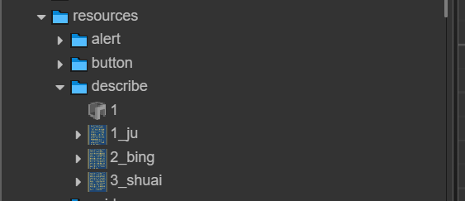

在script/PieceManager 的passedAction函数中有如下代码自动加载，此处是的预制体是写死的，可生成随机数拼接字符串进行加载

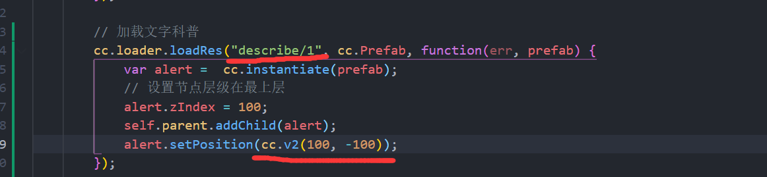

科普弹窗坐标位置可根据需要调整

预制体按照1那个样例做即可